Marazzi Bisque Bodenfliese
MARAZZI

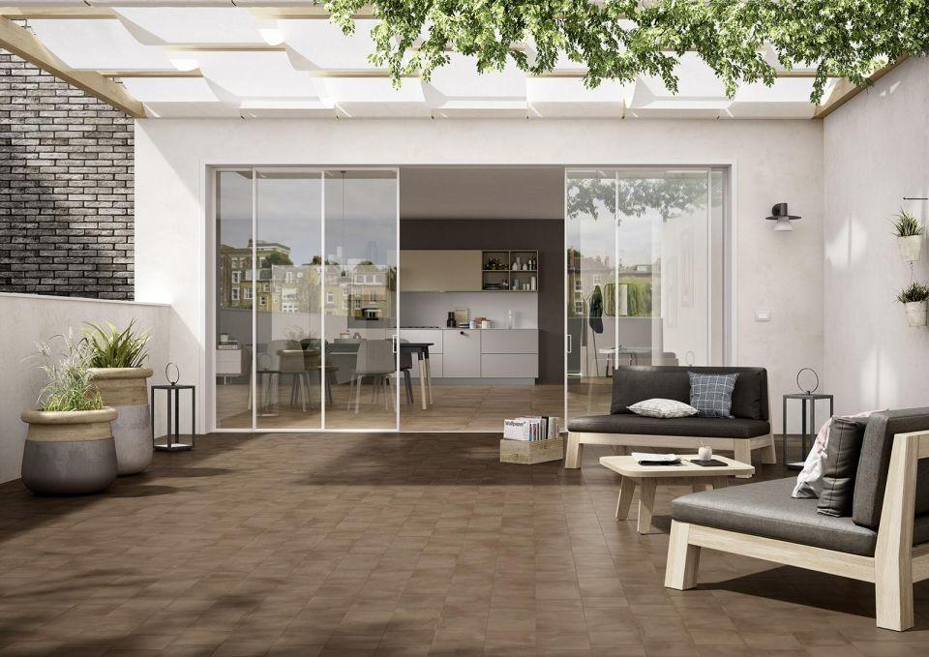Eigenschaften
Bewertungsgruppe Rutschgefahr
R 10
Farbton
nach Hersteller-Farbkarte
Oberfläche
matt
Produkt
Fliese
Werkstoff
Feinsteinzeug, Keramik
Breite (mm)
15,00
Dicke (mm)
9,00
Länge (mm)
15,00 - 30,00
Klassifizierung Keramik
glasiert, DIN EN 14411 BIa
Standardformate
15x15, 15x30

